ККТ: уточнили форматы фискальных документов
Обращаем внимание на Приказ ФНС России от 12.04.2023 N ЕД-7-20/239@.
Документ находится в ИБ «Российское законодательство (Версия Проф)»/ ИБ «Российское законодательство»/ ИБ «Нормативные документы».

 | ИЗ ДОКУМЕНТА ВЫ УЗНАЕТЕ  ФНС скорректировала обязательные форматы фискальных документов. Новшества обусловлены поправками в Федеральный закон от 22.05.2003 N 54-ФЗ. Изменения касаются отражения информации, в том числе при продаже маркированных товаров. Поправки вступают в силу 13.06.2023.
 | РЕКОМЕНДУЕМЫЙ ПОИСК В КОНСУЛЬТАНТПЛЮС  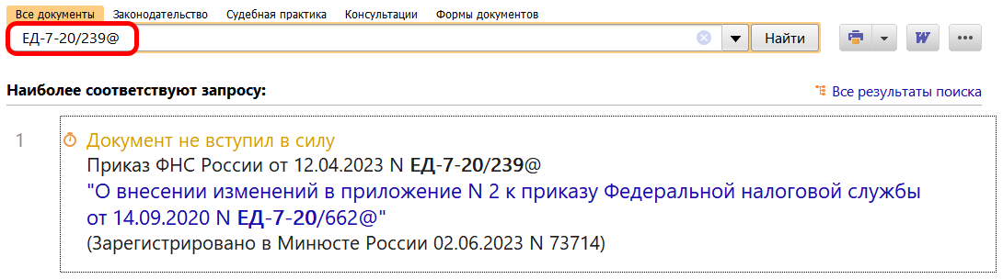
 | ДОПОЛНИТЕЛЬНАЯ ИНФОРМАЦИЯ  О том, как выбрать ККТ, если вы реализуете маркированный товар, можно узнать из Готового решения: Порядок перехода на применение онлайн-ККТ (КонсультантПлюс, 2023).
 | 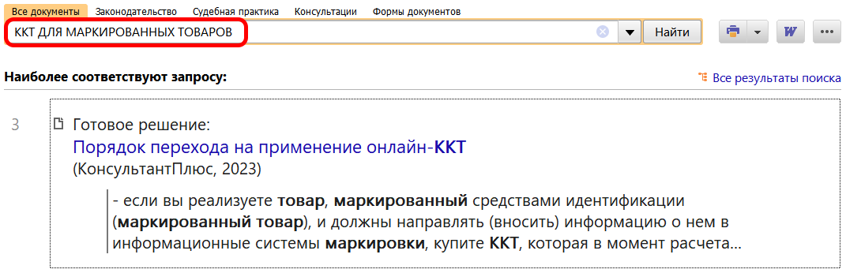
1

